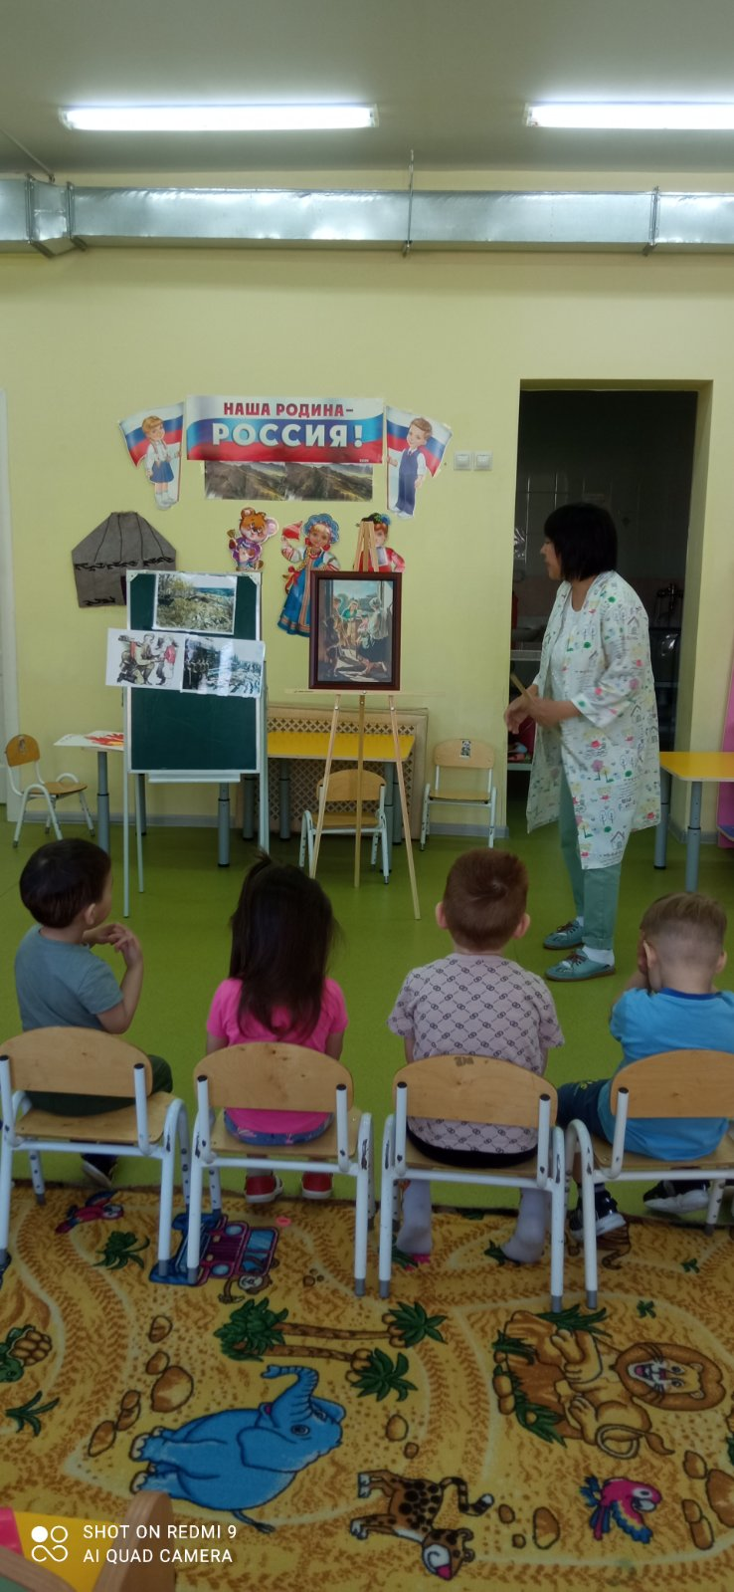Беседа «9 мая- День Победы»

Рассматривание картины «Фашист пролетел» А.А. Пластов

«Письмо с фронта» А.И. Лактионов

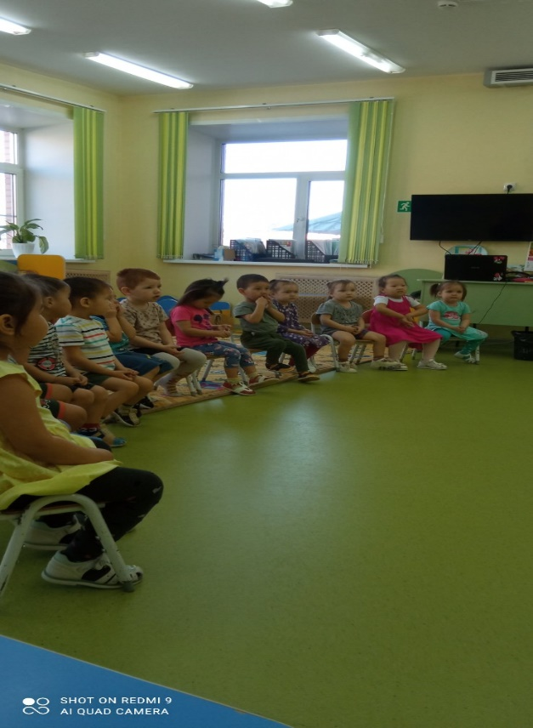

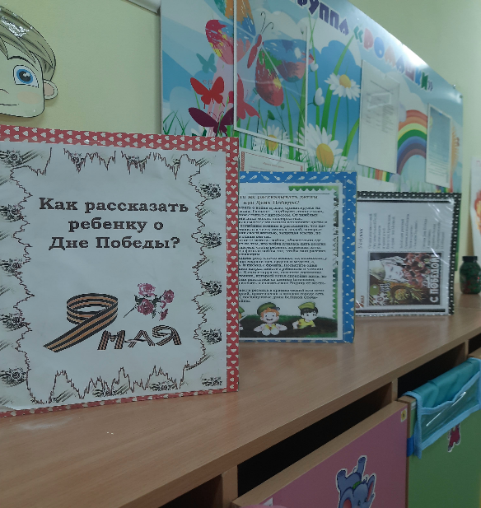 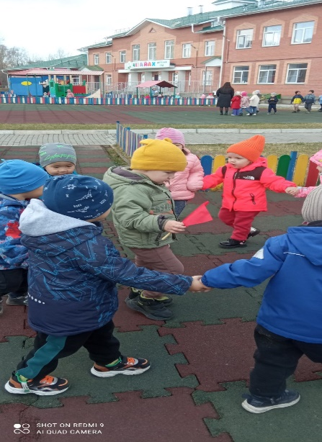

Папка- передвижка для родителей Подвижная игра «Передай флажок»

»

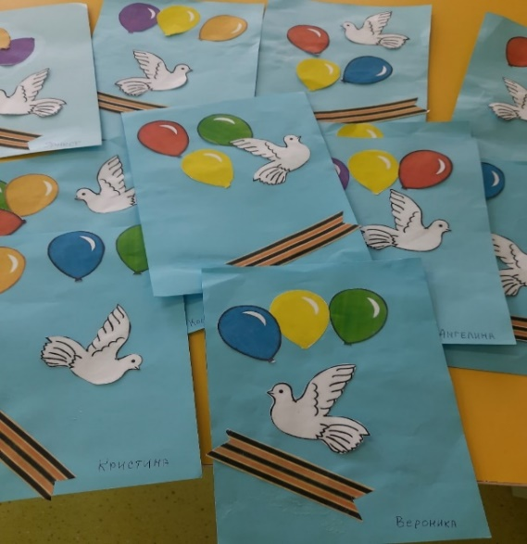 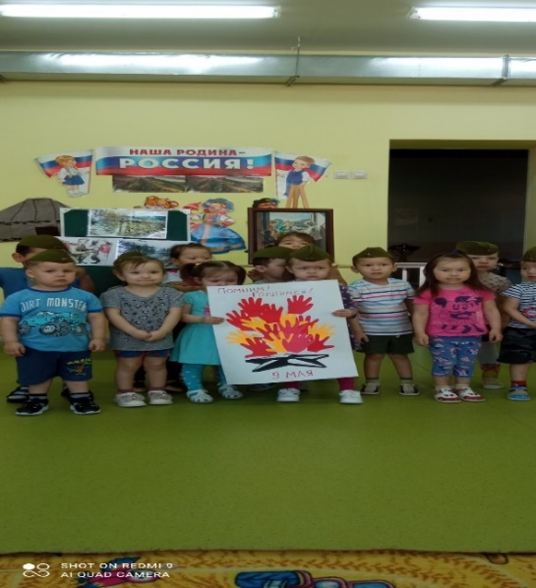

Открытка ветерану Коллективная аппликация «Вечный огонь»

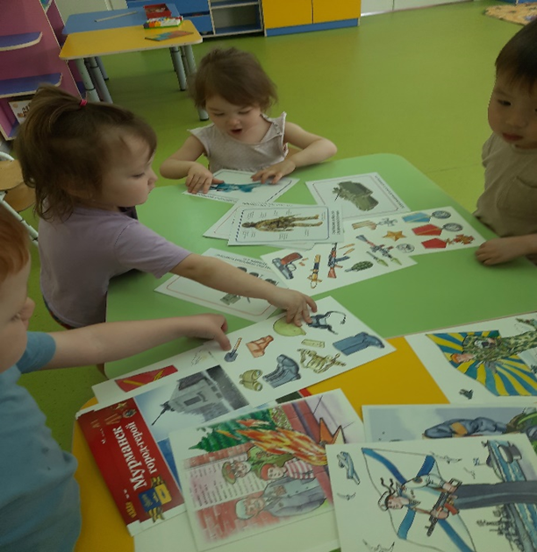 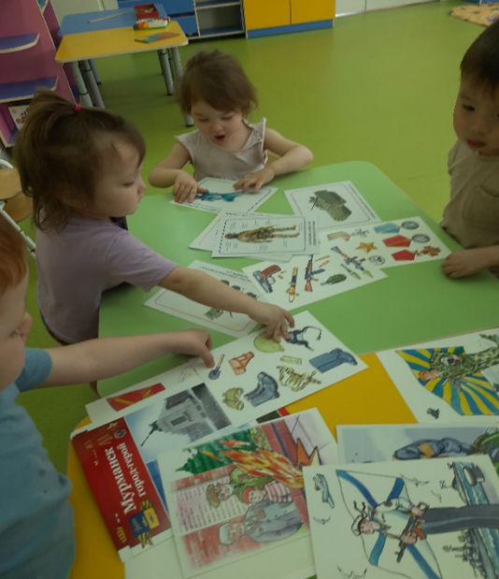 Рассматривание иллюстраций, видео фильмов, фото, книг о Великой Отечественной войн

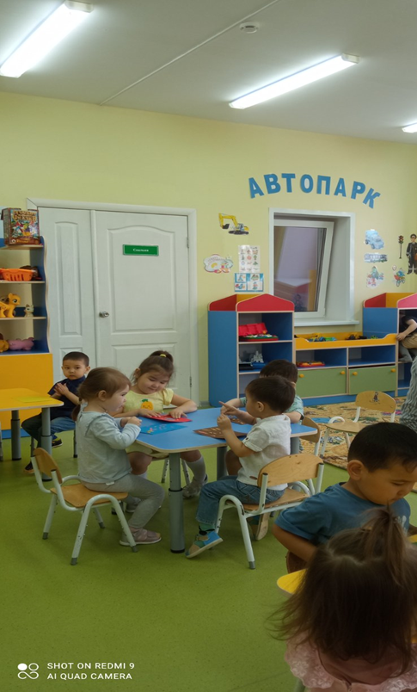 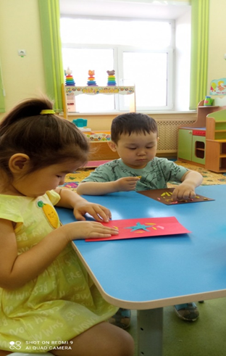

Рисование пластилином «Салют Победы»

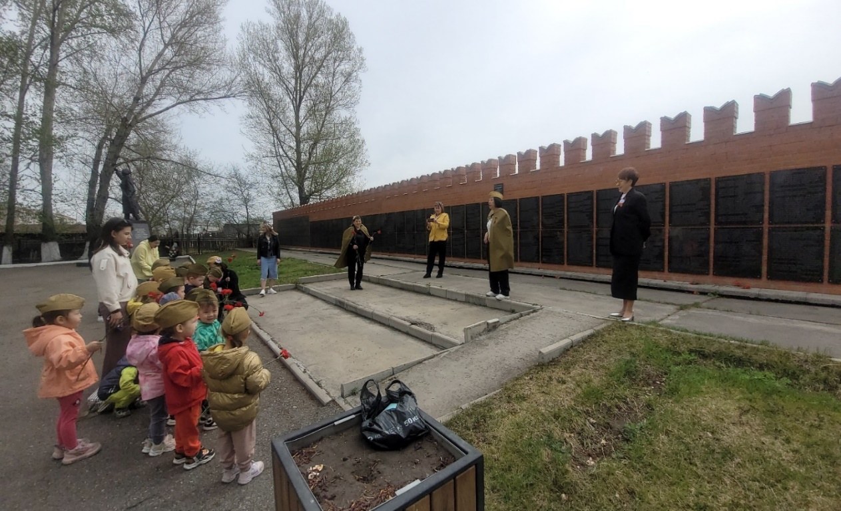

Экскурсия в парк Победы для возложения цветов к Мемориалу солдатам, погибшим во время В.О. войны

